Sécurité sanitaire alimentaire
Crises alimentaires | 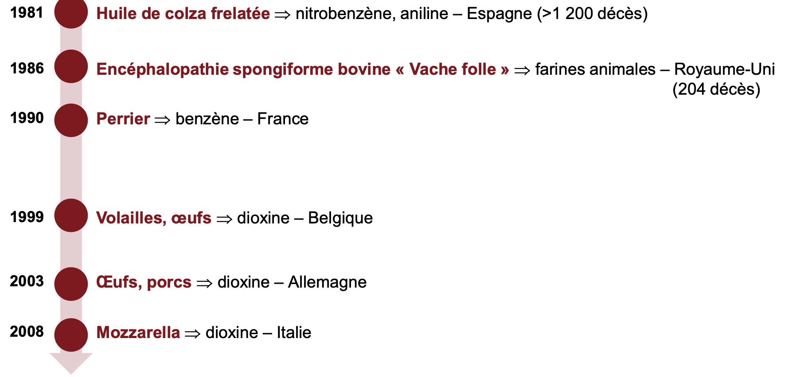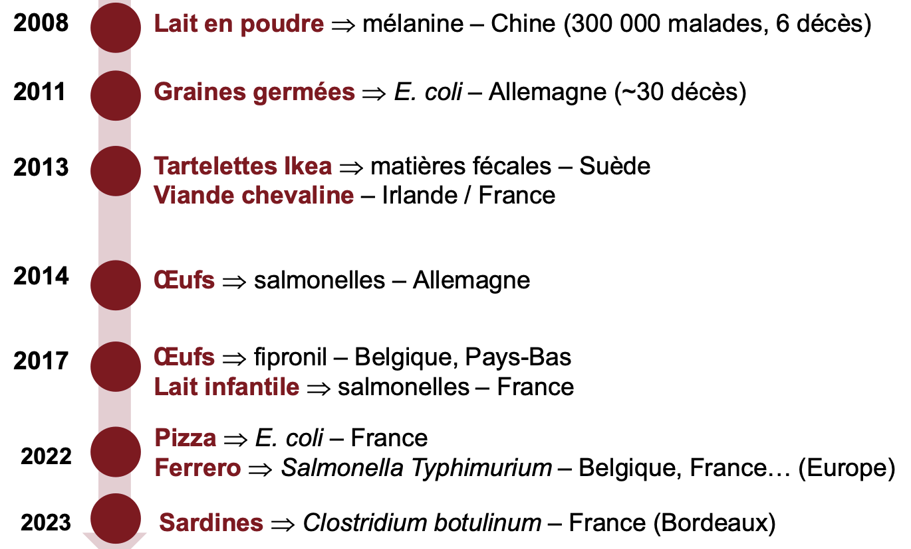
Préoccupations liées à l’alimentation | 27655 personnes  Principales préoccupations : résidus de pesticides, additifs, maladies animales, résidus d’ATB, hyg !iène alimentaire, infections causées par bactéries…  « Des insuffisances subsistent à toutes les étapes de la chaîne de contrôle de la sécurité sanitaire de l’alimentation, depuis les autocontrôles réalisés par les entreprises jusqu’à la publication des résultats des inspections »  Recommandations : Moyens renforcés pour autorités de contrôles publiques ; Transparence des résultats des contrôles
Généralités sur la sécurité sanitaire des aliments | Définition : Absence – ou présence à un niveau acceptable et sûr – de risques alimentaires pouvant nuire à la santé des consommateurs  Risques d’origine alimentaire : Microbiologique (court terme)/ Chimique (moyen et long terme)/ Physique (moyen et long terme)  ⇒ Rôle essentiel pour garantir aliments sains à tous les stades de la chaîne alimentaire, de la production à la récolte, en passant par la transformation, le stockage, la distribution, la préparation et la consommation  Consommation d’aliments contaminés : >600 millions personnes malades/an ; 420 000 décès/an ; 33 millions d’années de vie en bonne santé  Populations vulnérables : <5 ans (40 % morbidité imputable aux maladies d’origine alimentaire – 125 000 décès/an)/ régions à faible revenu  Intoxication alimentaire => Problème de SP : Maladie fréquente (risque élevé ou risque faible mais exposition fréquente ); Potentiellement grave ; Sous-populations à risque ; Potentiel épidémique ; Coût social potentiel élevé ; Évitable par la prévention  Agents pathogènes : bactérie (salomnella, campylobacter, E.col, Listeria, Vibrio cholerae), Virus (norovirus, Hépatite A), Parasite (trématodes), Prion  Agents chimiques pathogènes : Toxiques d’origine naturelles (mycotoxines, biotoxines, glycosides, cyanogénique), Polluants organiques (dioxines), Métaux lourds (plomb, cadmium, mercure)
Risques microbio | Origine : ferme, abatage, transformations ultérieures, à la cuisine
Infection d’origine alim. | Surveillance  - Centres nationaux de référence => agents pathogènes  - Déclaration obligatoire => pathologies : 28 maladies à DO (36 infectieuses et 2 non infectieuses)
TIAC | Toxi-infections alimentaires collectives (TIAC)= Apparition ≥2 cas similaires d’une symptomatologie en général gastro-intestinale, dont on peut rapporter la cause à une même origine alimentaire. Signes cliniques  - Manifestations digestives hautes (nausées, vomissements) ou basses (douleur abdominales, diarrhée)  - Fièvre présente selon l’agent responsable  - Autres signes cliniques  Alerte car risque : URGENCE et surveillance  - Diffusion à d’autres personnes, tant que l’aliment en cause n’est pas identifié et retiré de la consommation  - Apparition de nouveaux cas (conséquences sanitaires, économiques, sociales)  - Complications plus ou moins graves (⇒ mortalité) tant que l’agent en cause n’a pas été identifié  Alerte car réponse de santé publique possible => Requise par code de santé publique (DO)  Surveillance : décrire les caractéristiques des TIAC : saisonnalité, agents en cause, facteurs associés/ identifier les aliments ou produits à risques et pathogènes/ Orienter les mesures de prévention et évaluer leur impact  Démarche méthodologique d’investigation :  o Enquête épidémiologique : Descriptive : temps, lieu, personnes/ Analytique (cas-témoins, cohorte rétrospective)  o Enquête microbiologique : Prélèvements malades et/ou alimentaires  o Étude chaîne alimentaire : Facteurs favorisants/ Erreurs  Épidémiologie descriptive – éléments du diagnostic :  - Clinique : Signes digestifs (hauts : B. cereus forme émétisante) (bas : salmonelles, shigelles, E. coli…) (les 2 : staphylocoque, virus...)  - Fièvre : salmonelles, shigelles, virus  - Selles : sang : shigelles, E. coli entéro-hémorragique  - Autres signes : crampes musculaires, céphalées, troubles vasomoteurs, palpitations, vertiges, troubles neurologiques  Épidémiologie analytique  Cohorte rétrospective : Comparaison des taux d’attaque / chaque aliment ⇒ RR  Étude cas-témoins : Comparaison des fréquences de consommation malades / non malades ⇒ OR  Surveillance  o Déclaration obligatoire (depuis 1987)  o Données du Centre national de référence (CNR)  o Déclaration auprès ARS, Direction départementale de l'emploi, du travail, des solidarités et de la protection des populations (DDETSPP) ⇒ transmission à la  Direction des maladies infectieuses de Santé publique France et à la Mission des Urgences Sanitaires (MUS) de la Direction Générale de l’Alimentation (DGAL)  ⇒ BDD Santé publique France  o Foyers :  • Confirmés: agent isolé dans un prélèvement d’origine humaine (sang/selles) ou dans restes alimentaires ou repas témoins  • Suspectés : agent pathogène non confirmé, suspecté à l’aide d’un algorithme étiologique prenant en compte les signes cliniques, durée médiane d’incubation et type d’aliments consommés  • D’étiologie inconnue : agent pathogène ni confirmé ni suspecté à l’aide de l’algorithme  Acteurs / Rôles  o ARS (CVAGS)/DGS  • Enquête épidémiologique : connaître les circonstances de l’incident (lieu, temps et personnes)/ déterminer le(s) aliment(s) ayant la plus grande probabilité d’être à l’origine des malades (enquêtes épidémiologiques) / orienter ou confirmer les analyses microbiologiques  • Interface avec Santé Publique France  • Sensibilisation structures médicales  o DDETSPP (ex-DD(CS)PP)  • Enquête alimentaire avec étude de la chaîne alimentaire (facteurs favorisants des TIAC)  • Analyses microbiologiques (plats témoins, restes, matières premières)  • Mesures correctives, mesures de police sanitaire : consigne, saisie, fermeture  • Interface avec la DGAL : enquête alimentaire en distribution / analyses microbiologiques en distribution  • Interface avec la DGCCRF  o Laboratoires de référence  • Réception des souches humaines pour identification : typage, génotypage...  • Réception des souches ou échantillons alimentaires  o Santé publique France  • Réception et validation des signalements et des DO des ARS  • Centralisation et analyse des informations  • Appui technique  • Relation avec DGAL (cellule des alertes), DGS, DGCCRF, CNR/LNR  • Alimentation et exploitation de la base de données  • Réalisation et publication de statistiques  • Relation avec les autorités européennes ou internationales  o DGAL (mission des urgences sanitaires – MUS)  • Réception et validation des déclarations DDETSPP  • Centralisation et analyse des informations  • Appui technique  • Émission d’instructions et coordination si plusieurs départements impliqués  • Relation avec Santé publique France, DGS, DGCCRF, CNR/LNR  • Relation avec autorités européennes  • Alimentation base de données et transmission Santé publique France  Recommandations  o Stimulation de la déclaration pour améliorer exhaustivité  o Déclaration des foyers doit être précoce : Investigations réactives, coordonnées et plus systématiques/ Logiciel WinTiac : gestion des signalements / DO et automatisation de la transmission des signalements entre différents acteurs de surveillance  o Systématiser investigation (au moins descriptive)  o Améliorer diagnostic étiologique : Prescription de coprocultures – pathogènes recherchés en routine mais aussi Campylobacter, virus entériques/ Logiciel WinTiac inclut algorithme orientation étiologique  Bilan TIAC en 2022  o 1 924 TIAC déclarées : 16 763 personnes – 643 présentées à l’hôpital et 17 décédées Nombre le plus élevé enregistré depuis surveillance en 1987  o Agent pathogène confirmé : Salmonella +++ (42 % TIAC)  o Agent pathogène suspecté sans confirmation sur le plan microbiologique : Bacillus cereus, Staphylococcus aureus, Clostridium perfringens, (73 % TIAC)  o Aucun agent mis en évidence ni suspecté : 15 % TIAC  o 591 mesures correctives (information / formation personnel, désinfection d’établissement, demande de travaux, fermeture d’établissement et saisie de denrées) pour TIAC en restaurations collectives ou commerciales  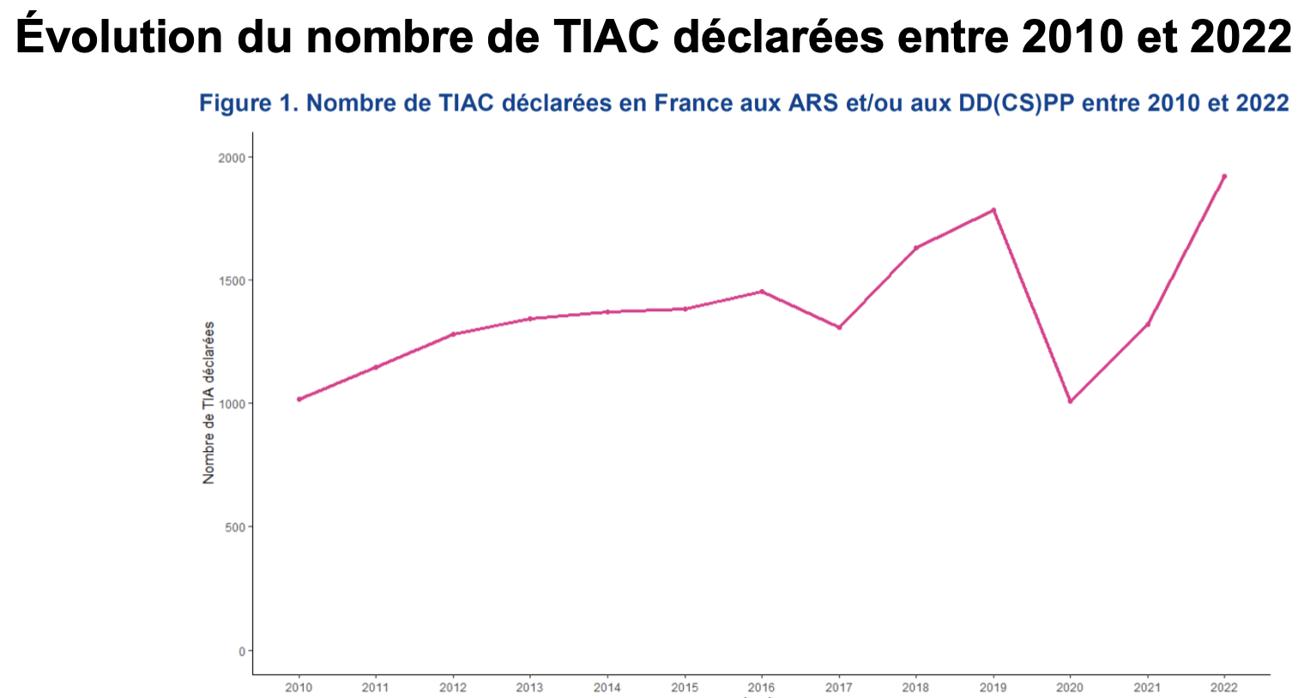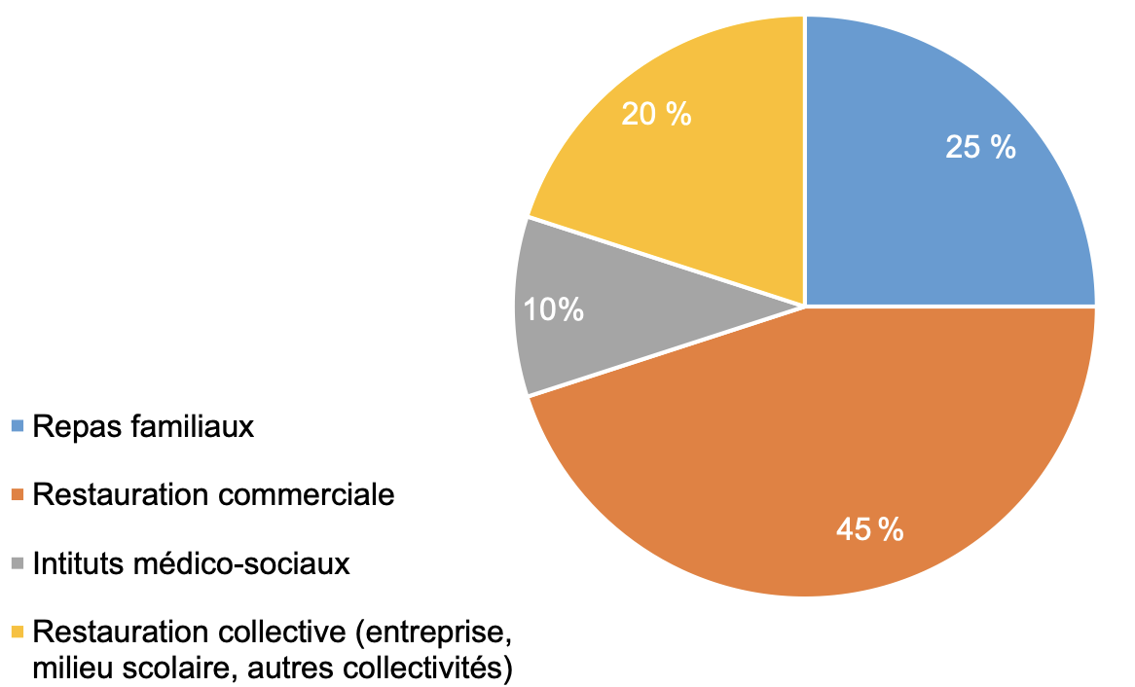  Délais médians : Cadre familial : 4 jours/ Restauration collective : 4 jours/ Restauration commerciale : 4 jours  Saisonnalité : Été : Salmonella (59 % mai-sept.)/ Hiver : virus entériques – norovirus
Épidémies communautaires | o Contamination d’une filière : Début progressif/ Nationale voire internationale/ Prolongée  o Contamination au niveau d’une unité de production : Épidémie brutale/ Limitée dans le temps/ Régionale  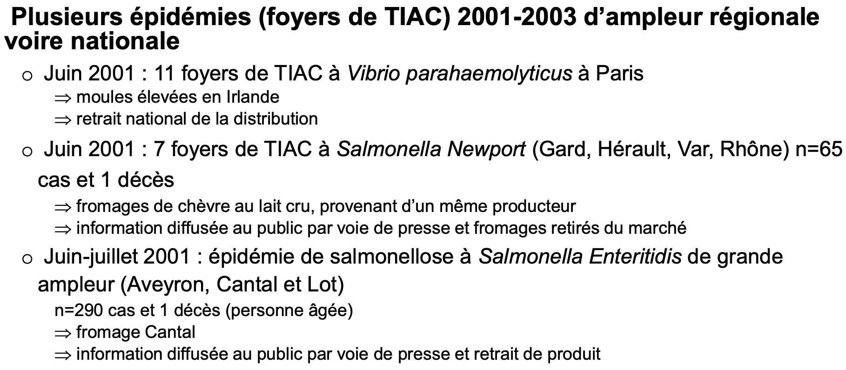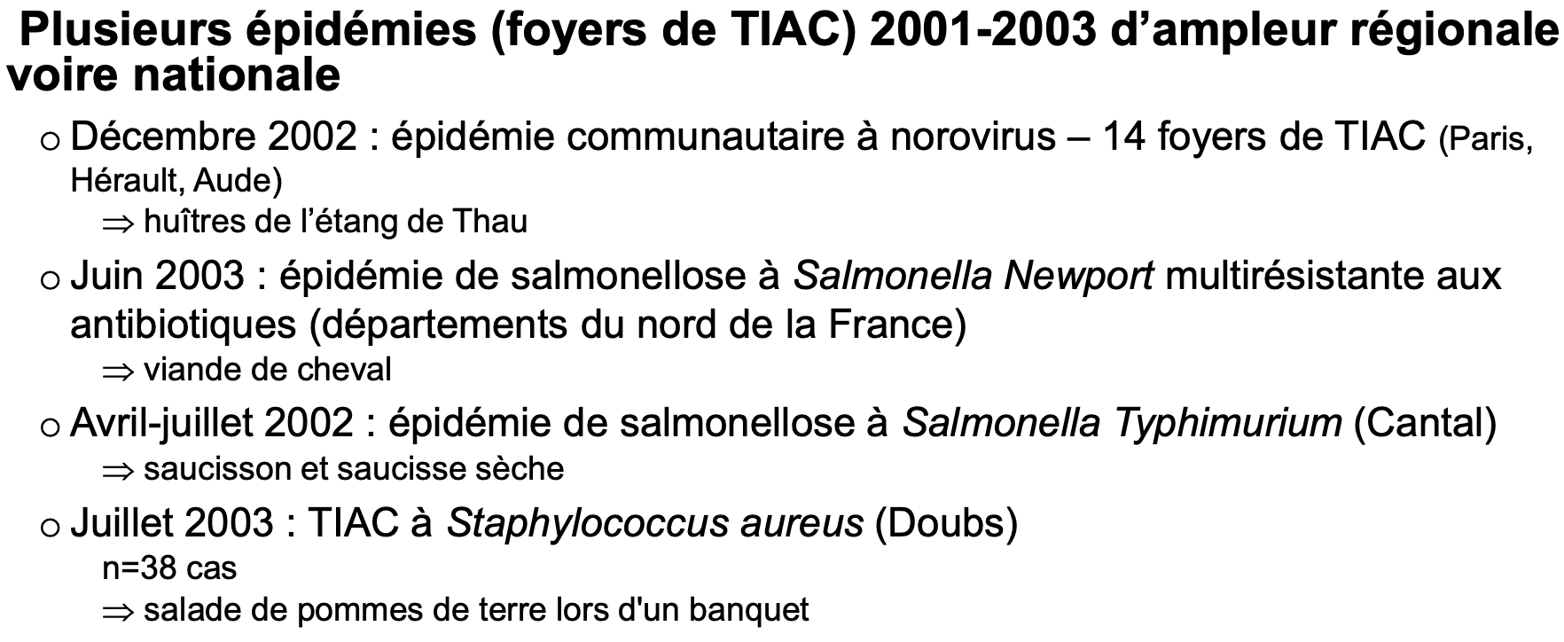
Risque chimique : exemple du chlordécone  ****** | 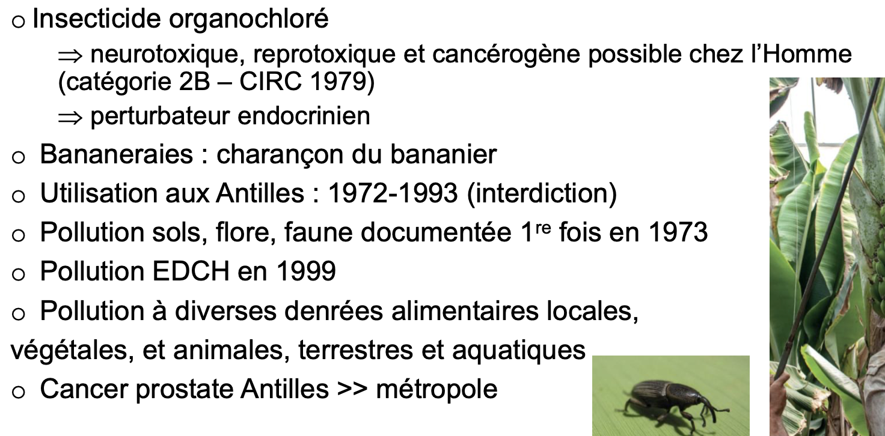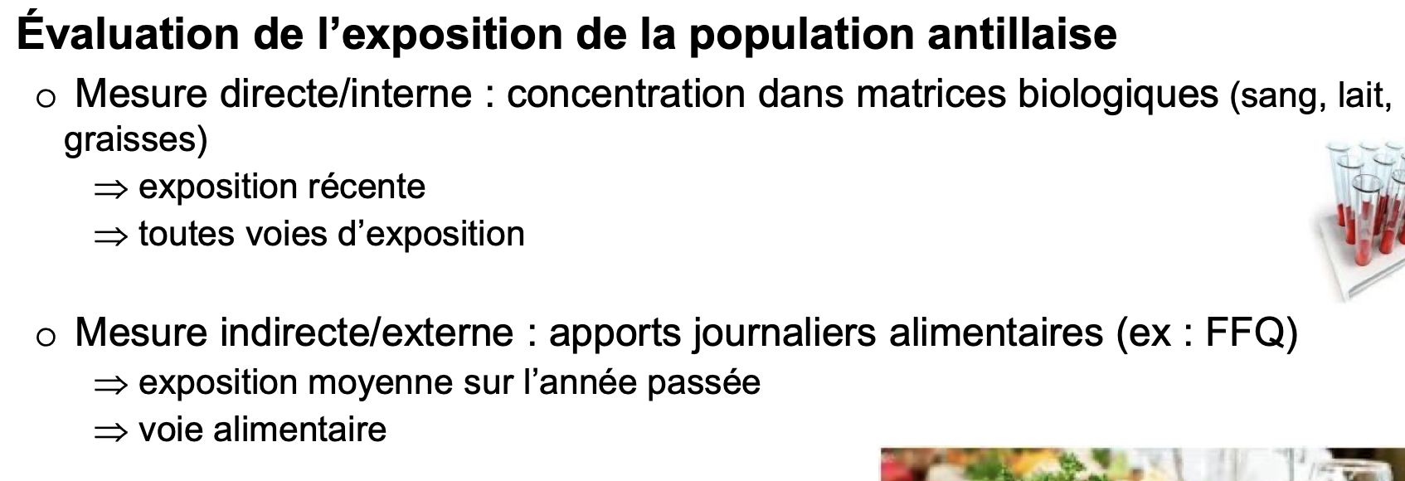  Exposition : enfants 3-5 ans +++  o Principaux aliments – apports majeurs : produits de la mer/ légumes racines  Imprégnation sanguine : Détection : >90 % individus  o Niveau moyen de chlordécone comparable en Martinique et Guadeloupe (0,15 et 0,13 µg/L)  o Niveaux contrastés : 5 % avec niveau d’imprégnation (>1,24 µg/L) ‒ 10x > imprégnation moyenne  o Depuis 2003 : ↓ imprégnation pour majorité population mais niveau sujets plus exposés ↔ Imprégnation sanguine  o Populations les plus imprégnées : Pêcheurs/ Résidents de zones contaminées ou vivant à proximité de zones de pêches interdites/ Forts consommateurs de produits de la pêche (poissons, coquillages, crustacés) et de légumes racines et tubercules/ Personnes consommant majoritairement aliments provenant circuit informel (produits dans un jardin / élevage familial ou aussi pêche amateur)  Indicateurs de surveillance du cancer de la prostate : *Taux d’incidence en Guadeloupe et Martinique parmi les plus élevés au monde*  (↓ 2005-2009 : 182,5 cas pour 100 000 hommes)  Facteurs de risque : Origine africaine de la population (mutations génétiques héréditaires)/ Antécédents familiaux/ Surpoids et obésité/ Diabète/ Caractéristiques socio-économiques/ Expositions environnementales et professionnelles (impact du chlordécone toujours non quantifié)  Plan chlordécone 1 (2008-2010), Plan chlordécone 2 (2011-2013), Plan chlordécone 3 (2014-2020), Plan chlordécone 4 (2021-2027)
Risque chimique : exemple du mercure | Pollution industrielle – eau : Baie de Minamata (Japon), 1956-1968 : usine pétrochimique évacue déchets production contenant métaux lourds (dont Hg) ⇒ bioaccumulation / bioamplification 2 265 victimes dont 1 784 décès  Céréales : Irak : famine des années 1970 ⇒ méthyl-mercure utilisé comme fongicide/ 6 500 victimes dont 650 décès  Chercheurs d’or – orpailleurs : Guyane ⇒ rejet naturel dans l’environt de Hg lors procédés extraction or/ ⇒ érosion, lessivage des sols riches en Hg  Déterminants : Conso. Poissons d’eau douce +++  Effets sanitaires  - Développement psychomoteur : Légère baisse des performances sur les tests mesurant coordination motrice et organisation visuo- spatiale si niveaux imprégnation 10-20 µg/g  - Malformations congénitales : 8 cas sur une période de 12 ans – prévalence à la naissance des malformations majeures : 3,2 %  ⇒ 2 hydrocéphalies, 1 hémangiome sous-glottique bilatéral, 1 imperforation anale, 1 agénésie des 2 oreilles, 1 agénésie de l’oreille gauche, 1 anomalie rénale, 1 trisomie 21  Prévention : Information/ Réglementation/ Répression
Risque chimique : exemple des dioxines | Effets sanitaires  o Aigus : acné chlorée, altération de l’état général  o Chroniques : atteinte cardiaque, diabète, effets sur reproduction (hormones, poids de naissances, malformations)  o Cancers (Groupe 1, CIRC, 1997) : Lymphomes non-hodgkiniens/ Sarcomes des tissus mous/ Cancers bronchopulmonaires
Études INCA (individuelles des consommations alimentaires) | Habitudes et consommations alimentaires : INCA1 (1998-1999)/ INCA2 (2006-2007)/ INCA3 (2014-2015) : n=5 800 (3 157 adultes : 18-79 ans, 2 698 enfants : 0-17 ans) ⇒ France métropolitaine ⇒ données de consommations alimentaires/7 j ⇒ données sur poids et taille, niveaux d’activité physique, compléments alimentaires, pratiques de conservation de certains aliments  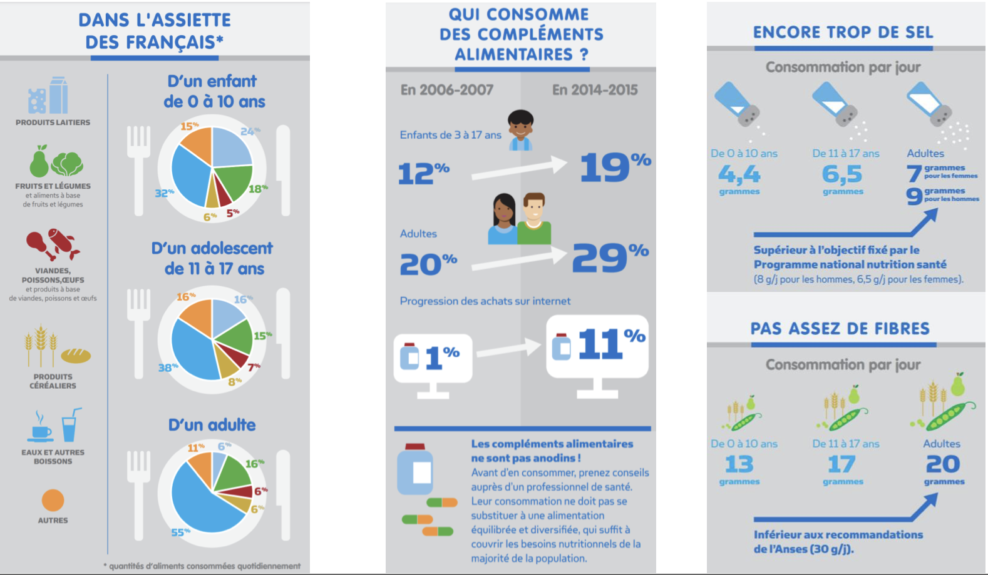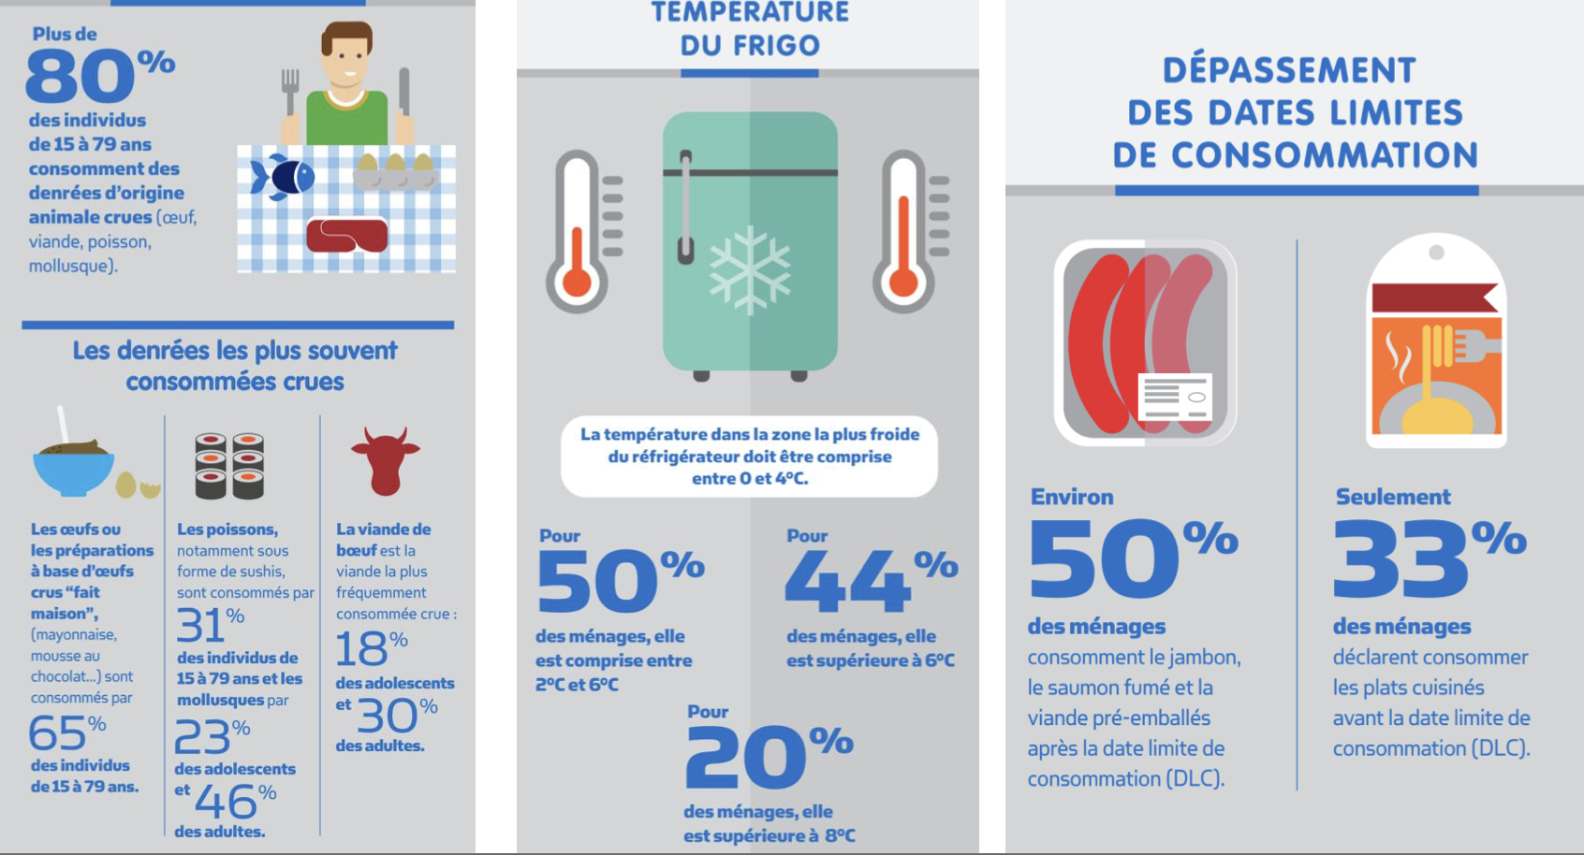
Études de l’alimentation totale (EAT) | Enquêtes nationales transversales  o But : estimer exposition par ingestion à des composés chimiques : résidus de produits phytosanitaires, contaminants de l’environnement, composés  néoformés, toxines naturelles, additifs, éléments traces ou minéraux, etc.  o Analyses sur grand nombre de substances portant sur échantillons alimentaires représentatifs du régime alimentaire de la population étudiée  o Identification des substances pour lesquelles il existe, dans la population, risque d’inadéquation d’apport (pour les minéraux) et/ou excès (minéraux et  contaminants) et aliments contribuant le plus à cet apport ou exposition  EAT1 (2000-2004)/ EAT2 (2006-2010)/ EAT infantile (2011) ⇒ estimer exposition chez <3 ans (non allaités) à 670 substances
À l’échelle individuelle | Hygiène dans la cuisine ⇒ Homme principale source de germes : Normes d'hygiène pour le cuisinier (privé ou public)  • Mains propres (ongles)  • Ustensiles propres (couteaux, planches à découper, etc.)  • Cuisson des aliments (élimination de nombreux agents pathogènes ⇒ > 70°C)  • Ne pas mélanger aliments crus et cuisinés  • Conserver correctement les aliments  • Conserves (boites de conserve bombées) respect des dates de péremption impératif  • Cuisine à l'œuf cru (traitement thermique ≥10 min. à >75°C)
Gestion des risques | Plupart des textes réglementaires adoptés au niveau européen => Exigences et principes généraux de la législation alimentaire, tout au long chaîne alimentaire, depuis la production jusqu’à la remise de produits alimentaires au consommateur  Traçabilité et sécurité sanitaire : Règles harmonisées dans l’Union Européenne  Loi alimentaire générale (Règlement CE n°178/2002) : Principes généraux pour la sécurité des aliments : Approche intégrée/ Principe de précaution/ Analyse de risque/ Responsabilité des opérateurs/ Traçabilité  o Création de l’Autorité Européenne de Sécurité des Aliments (EFSA / AESA) : support scientifique et technique  ⇒ organisme européen de référence pour l’évaluation des risques liés à la sécurité des aliments destinés à l’alimentation humaine et animale, à la santé et au bien-être des animaux, à la nutrition ainsi qu’à la protection et à la santé des plantes  o Mise en place d’un système d’alerte rapide renforcé  o Mise en place d’une procédure de gestion des crises  Système de gestion de la sécurité des aliments : Séparation fonctionnelle pour répondre aux attentes de la société civile  • Évaluation séparée de la gestion des risques  • Contrôles sanitaires séparés du soutien aux filières  o Chaîne unique de commandement  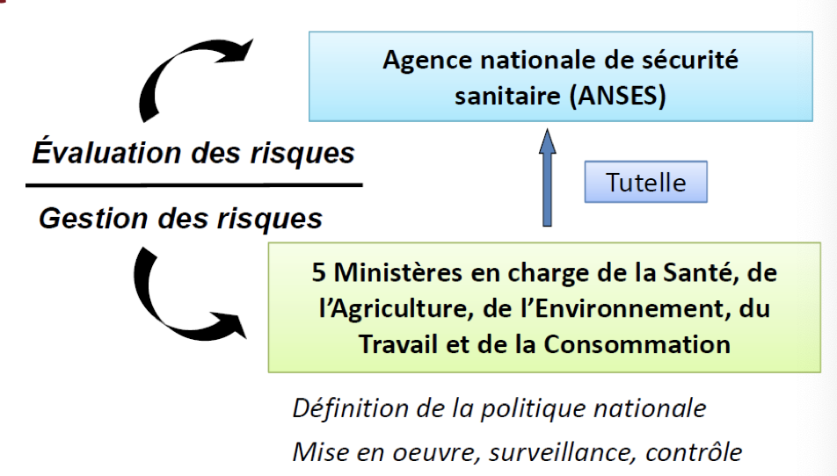  Système de gestion de la sécurité des aliments  o Séparation fonctionnelle pour répondre aux attentes de la société civile : Évaluation séparée de la gestion des risques/ Contrôles sanitaires séparés du soutien aux filières  o Chaîne unique de commandement  o Approche intégrée « de la fourche à la fourchette » (ou du « champ à l’assiette »)  o Responsabilité des opérateurs du secteur alimentaire (producteurs, transformateurs, distributeurs) mettant en place leurs propres contrôles « auto-contrôles » afin de s’assurer qu’ils mettent sur le marché des produits sains et sûrs  o Contrôles officiels  o Adaptation constante de la réglementation  o Système d’agrément et de contrôles des établissements  o Identification et traçabilité des produits  o Réseau d’alerte national et européen  Acteurs  Ministère en charge de l’agriculture et de l’alimentation, via Direction générale de l’alimentation (DGAL)  Depuis 1er janvier 2024, police unique de sécurité sanitaire en matière d’alimentation humaine et animale  o contrôle des filières de production de denrées animales ou d’origine animale ;  o contrôle des filières de production de denrées végétales ou d’origine végétale ;  o contrôle des établissements du secteur de la remise directe qui inclut la distribution (commerces de détail, moyenne et grande distribution…), la restauration commerciale (restaurants…) et la restauration collective (cantines scolaires, restaurants d’entreprise…)  Direction générale de la concurrence, de la consommation et de la répression des fraudes (DGCCRF)  o contrôles sur la qualité et la loyauté des produits alimentaires à l’égard des consommateurs et des professionnels :  • respect des règles d’étiquetage, de composition et de dénomination des marchandises  • lutte contre les pratiques trompeuses sur l’origine, la qualité, les allégations relatives aux produits (ex : contrôles des signes officiels de qualité (appellation d’origine protégée [AOP], indication géographique protégée [IGP]… ou des produits issus de l'agriculture biologique [AB])  • contrôles des matériaux en contact avec les aliments
Contrôles | 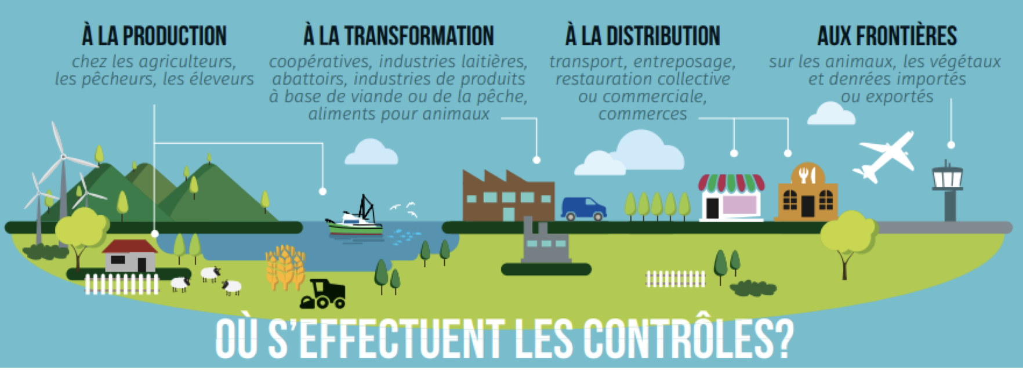
Alerte alimentaire | Mise en évidence d’une anomalie sur un aliment : non-conformité qui témoigne d’un danger potentiel pour les consommateurs  o Détectée suite à la réalisation de contrôles et d’analyses ou suite à l’apparition de malades  o Objectifs :  • faire cesser l’exposition du consommateur au produit (retrait du produit des rayons des magasins concernés)  • informer le consommateur qui a déjà acheté le produit afin qu’il ne le consomme pas ou, s’il l’a déjà consommé, qu’il puisse en parler à son médecin en cas de symptômes (rappel du produit)  • éviter que la situation ne se reproduise (ex : mise en place des mesures adaptées au sein de l’entreprise concernée)  Acteurs  Professionnels : 1ers responsables de la qualité du produit et leurs prestataires  Services de contrôle du ministère chargé de l’agriculture : Directions départementales de la protection des populations (DDPP) ou Directions départementales de l’emploi, du travail, des solidarités et de la protection des populations (DDETSPP)  Consommateur : respect des bonnes pratiques d’hygiène et de l’application des consignes figurant sur les produits (température de conservation, méthode de cuisson, durée de vie...)  Direction générale de la santé du ministère chargé de la santé via Centre opérationnel de régulation et de réponse des urgences sanitaires et sociales (CORRUSS), agences régionales de santé (ARS) et Santé publique France, ou encore les laboratoires et centres nationaux de référence, impliqués notamment dans la détection de cas groupés de malades et dans les investigations engagées pour en trouver la cause  Mission des urgences sanitaires (MUS) de la DGAL du Ministère de l’agriculture et de la souveraineté alimentaire : chef d’orchestre  ⇒ en cas d’alertes alimentaires, MUS coordonne au niveau national les investigations et les contrôles des services du MASA, en lien étroit avec le CORRUSS  ⇒ MUS : point de contact national du réseau d’alerte rapide de l’Union européenne pour les alertes alimentaires (Rapid Alert System for Food and Feed)  Gestion par la DGAL :  • réalisation d’enquêtes de traçabilité sur des produits alimentaires suspects, directement auprès des exploitants afin d’obtenir les informations relatives aux ingrédients qui le composent et leur provenance, ou les différents lots de production concernés et le chemin pris par ces lots jusqu’à leur distribution au consommateur  • dans le cas où des consommateurs sont malades, les aliments suspects sont recherchés à travers des enquêtes alimentaires dans lesquelles (ex : analyse des listes des courses obtenues à partir des numéros de cartes de fidélité transmises par les familles de malades)  • réalisation d’inspections dans les entreprises concernées afin de vérifier l’évolution de la situation et de garantir le retour à un niveau de maîtrise satisfaisant de la sécurité sanitaire  • réalisation de prélèvements d’échantillons de produits finis ou de matières premières suspects, ou de restes mis à disposition par des malades  • contrôle de l’effectivité des retraits/rappels de produits  • partage d’informations entre États membres de l’Union européenne et avec des pays tiers via le réseau européen d’alerte rapide RASFF (Rapid Alert System for Food and Feed)
Communication | Publication des résultats des contrôles officiels en matière de sécurité sanitaire des aliments >1er mars 2017 (décret n°2016-1750 du 15 déc.)  Tous les établissements de la chaîne alimentaire concernés par le dispositif Alim’confiance :  o établissements de remise directe (restaurants, métiers de bouche, distributeurs)  o établissements de restauration collective  o ateliers de production et de transformation des denrées animales ou d’origine animale (viande, lait, œufs, poisson…), des denrées végétales ou d’origine végétale, les abattoirs…  Communication – Confusions champignosn – Anses  Information – Compléments alimentaires à base de plantes  Avis et outil développé par l’Anses permettant aux professionnels de santé de mieux informer patients sur 118 plantes médicinales utilisées dans des compléments alimentaires  Journée internationale sécurité sanitaire : 1re édition : 7 juin 2019

